Всероссийская база образовательного потенциала субъектов Российской Федерации — 2021 год
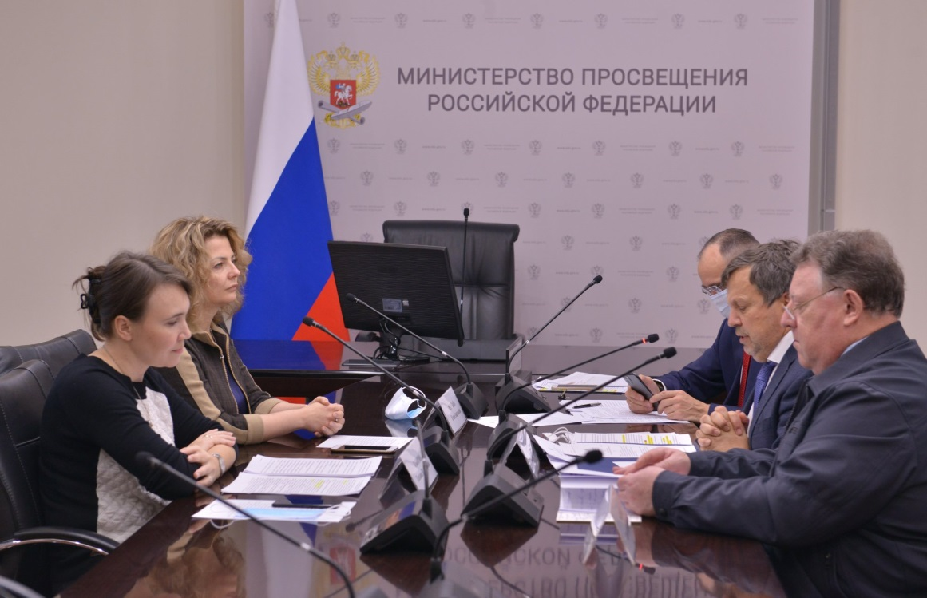
Руководствуясь задачей информирования широких кругов общественности о повышении роли регионов в подготовке кадров для экономики и социальной сферы с учётом положений Стратегии научно-технологического развития государства, а также необходимостью внесения изменений в национальный проект «Образование», обозначенной Президентом РФ В.В. Путиным в ходе Послания Федеральному Собранию 15 января 2020 года, ОИА «Новости России» и редакция журнала «Экономическая политика России» на портале https://regioninformburo.ru/ формируют «Всероссийскую базу образовательного потенциала субъектов РФ – 2021» https://regioninformburo.ru/vserossijskaya-baza-obrazovatelnogo-potencziala-subektov-rf-2021/ Целями данного бесплатного ресурса являются:
— Демонстрация перспективных направлений деятельности региональных и муниципальных органов управления образованием и учебных заведений в вопросах реализации государственной политики и нормативно-правового регулирования в сфере общего образования, среднего профессионального образования и соответствующего дополнительного профессионального образования, профессионального обучения, дополнительного образования детей и взрослых, воспитания, опеки и попечительства в отношении несовершеннолетних граждан, социальной поддержки и социальной защиты обучающихся, а также оказания государственных и муниципальных услуг в сфере дошкольного, начального общего, основного общего образования, среднего профессионального образования и соответствующего дополнительного профессионального образования, профессионального обучения и дополнительного образования детей;
— Содействие органам исполнительной власти муниципальных районов, городских и сельских поселений в вопросах организации предоставления общедоступного и бесплатного образования по основным общеобразовательным программам;
— Выявление, сбор и распространение лучших профориентационных практик, а также поддержка организаций, реализующих профориентационную деятельность;
— Выявление образовательных учреждений на местах, в которых дети активно развивают творческое начало, учатся самостоятельно мыслить, работать индивидуально и в команде, решать нестандартные задачи, ставить перед собой цели и добиваться их, чтобы в будущем это стало основой их благополучной интересной жизни;
— Освещение социально значимых конкурсов, акций и иных мероприятий, проводимых образовательными учреждениями и организациями на территориях всех видов муниципальных образований субъектов РФ. Форма бесплатной регистрации для размещения важных новостей образовательных учреждений и организаций находится тут https://regioninformburo.ru/add-news /
Участники формирования «Всероссийской базы образовательного потенциала субъектов РФ – 2021» https://regioninformburo.ru/vserossijskaya-baza-obrazovatelnogo-potencziala-subektov-rf-2021/ — федеральные, региональные и муниципальные государственные органы управления образованием, а также учебные учреждения, организации и предприятия всех видов муниципальных образований с учетом добавлений Федерального закона от 27 мая 2014 года № 136−ФЗ (сельское поселение, городское поселение, муниципальный район, городской округ, внутригородская территория города федерального значения, городской округ с внутригородским делением, внутригородской район). Новости системы образования субъектов РФ сводятся здесь https://regioninformburo.ru/category/obrazovanie/
Формирование «Всероссийской базы образовательного потенциала субъектов Российской Федерации» направлено на развитие воспитания, дистанционного обучения и новых инструментов в системе школьного, дошкольного и профессионального образования регионов России.

